«ПРЯМОЙ»

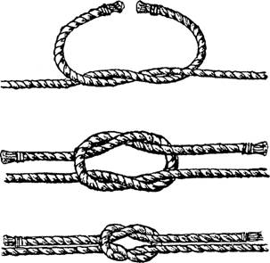

Применяется для соединения двух концов одинаковой толщины. При сильной тяге прямой узел может не развязаться.

«РИФОВЫЙ»

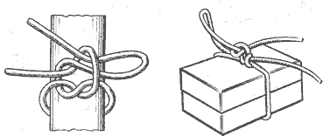

Отличие от прямого узла: легко развязывается, если дернуть за свободный конец петли

«ШЛЮПОЧНЫЙ»

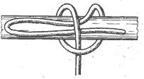

Применяется для прикреп-ления концов, на которых шлюпка стоит у борта. Если потянуть за конец петли, он легко развяжется.

«УДАВКА»

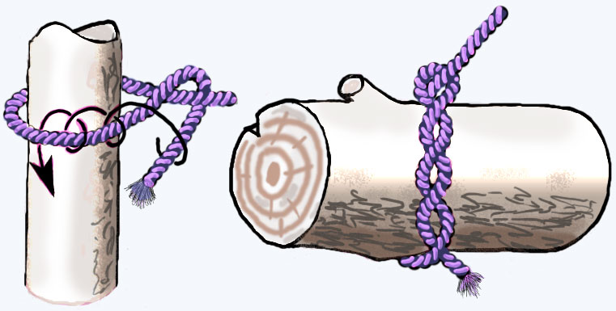

Употребляется для времен-ного крепления снасти, брёвен.

«БЕСЕДОЧНЫЙ»

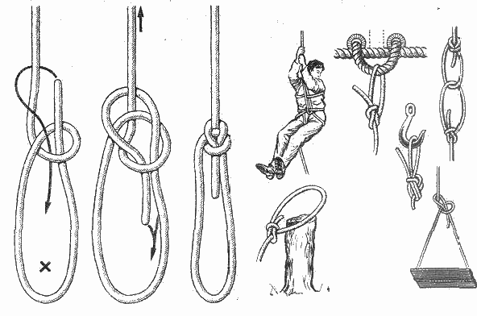

Основное назначение этого узла – обвязка человека тросом как средство страховки при подъёме на высоту, опускании за борт.

«ПАЛОВЫЙ»

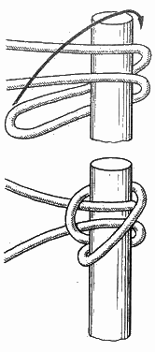

Этот узел удобен при зачаливании небольших судов за пал, причальную тумбу.
«РАЗВЯЗЫВАЮЩИЙСЯ
ПРОСТОЙ УЗЕЛ»

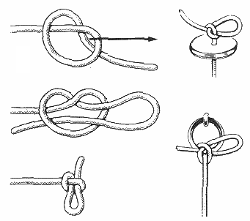

Применяется для временного закрепления во всех случаях, когда в любую минуту можно осво-бодить веревку.

«ГЛУХОЙ»

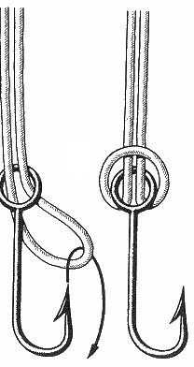

Для закрепления рыболовного крючка.

